№ | Текст | Слайд
1 | Круглый стол «Профилактика жестокого обращения с детьми».  Цель: разработать рекомендации для воспитателей по работе с родителями о защите прав ребенка.  Поскольку основной информацией о ребенке в группе обладает воспитатель, который ежедневно работает с детьми и по внешнему виду ребенка и по его поведению выявляет признаки жестокого обращения с детьми. | 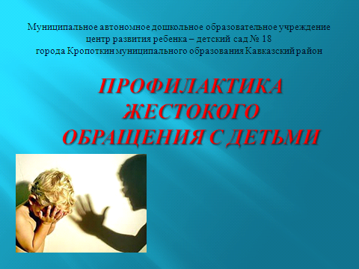
2 | Жестокое обращение с ребенком – это многообразие действий или бездействие взрослых, которые наносят вред физическому и психическому здоровью ребенка и проявляется:  - в форме физического или психического насилия;  - в покушении на половую неприкосновенность;  - грубом обращении  - оскорблении детей. | 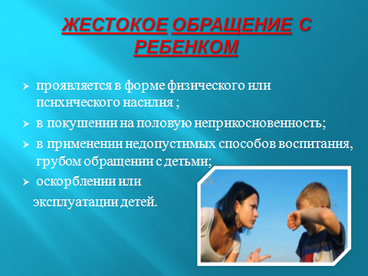
3 | Насилие в семье – это любые насильственные действия родителей по отношению к детям: словесные оскорбления, угрозы, запугивание, принуждение, побои, увечье. | 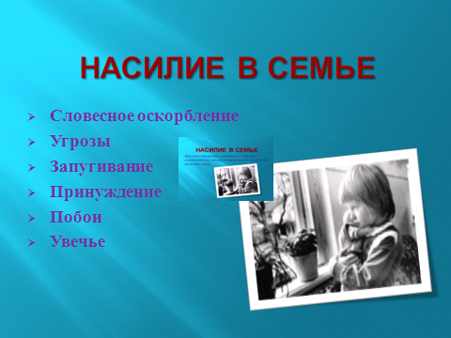
4 | Формы жестокого обращения с детьми:  - Физическое насилие – удары, пинки, толчки.  - Словесные оскорбления – крики, угрозы, оскорбительные фразы.  - Психическое (эмоциональное) насилие - контролирование, запугивание или унижение.  - Пренебрежение - недостаток со стороны родителей уважения, внимания, ласки, тепла. | 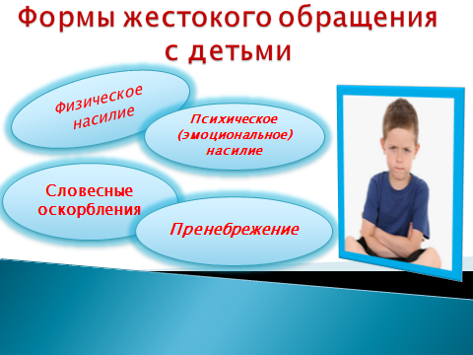
5 | Физическое насилие - это преднамеренное нанесение травм или повреждений ребенку, которые вызывают серьезные (требующие медицинской помощи) нарушения физического, психического здоровья, отставание в развитии. | 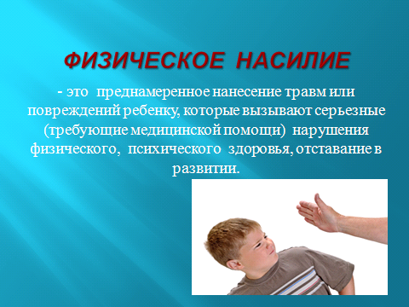
6 | Физическое насилие проявляется как:  - удары по лицу;  - тряски, толчки;  - затрещины,  - удушения,  - пинки;  - заключение в запертом помещении;  - избиение ремнем, веревками;  - нанесение увечий тяжелыми предметами. | 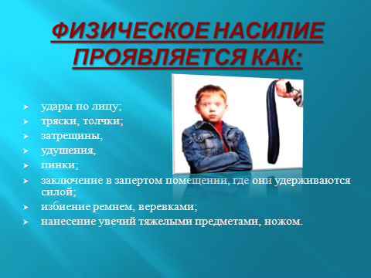
7 | Пренебрежение нуждами – отсутствие должного обеспечения основных нужд и потребностей ребенка: в пище, одежде, жилье, воспитании, образовании, медицинской помощи, оставление ребенка без присмотра, опеки, опасные условия для жизни ребенка: антисанитария, паразиты, незащищенные электрические розетки, легкий доступ к ядовитым веществам. | 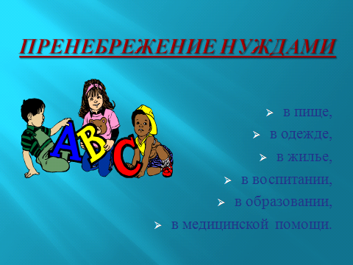
8 | Эмоциональное, словесное насилие  – это любое действие, которое вызывает у ребенка состояние эмоционального напряжения, что подвергает опасности нормальное развитие его эмоциональной жизни.  - Это изоляция, то есть отчуждение ребенка от нормального социального общения;  - угрюмость, отказ от обсуждения проблем;  - «торговля запретами» (например, если ребенок не убрал игрушки, то за этим следует запрет смотреть телевизор или гулять);  - оскорбление;  - поддержание постоянного напряжения, угрозы;  - брань, издевки;  - запугивание наказанием. | 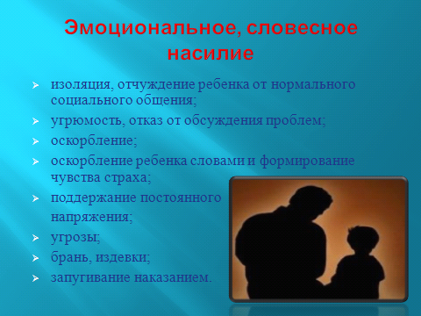
9 | Сексуальное насилие – использование ребенка для удовлетворения сексуальных потребностей или получения выгоды.  Обычно жертвами сексуального отношения являются дети моложе 12 лет, но чаще всего – в возрасте 3–7 лет. Маленький ребенок еще не понимает происходящего, его легче запугать, склонить к тому, чтобы он никому не говорил о том, что произошло. Также совершивший насилие взрослый надеется, что в этом возрасте ребенок еще не способен описать произошедшее словами. Сексуальному насилию в возрасте до 14 лет обычно подвергаются 20–30% девочек и 10% мальчиков. | 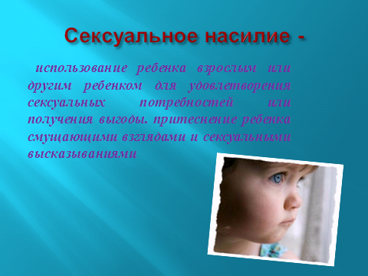
10 | Психическое насилие – постоянное или периодическое словесное оскорбление ребенка, угрозы со стороны родителей, демонстрация нелюбви, неприязни к ребенку.  - обвинение в адрес ребенка (брань, крики);  - принижение его успехов, унижение его достоинства;  - отвержение ребенка;  - длительное лишение ребенка любви, нежности, заботы и безопасности со стороны родителей;  - совершение в присутствии ребенка насилия по отношению к супругу или другим детям;  - причинение боли домашним животным с целью запугать ребенка.  К психологическому насилию относят, например, частые конфликты в семье и непредсказуемое поведение родителей по отношению к ребенку. Из-за душевного насилия тормозится интеллектуальное развитие ребенка. Он становится легко ранимым, снижается способность к самоуважению, легко попадает в конфликтные ситуации и с большой долей вероятности будет отвергаться ровесниками. | 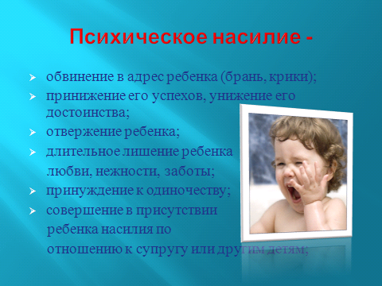
11 | Для выявления и предупреждения насилия в семье используются специальные методы психологической диагностики.  Первичную оценку ситуации проводит педагог путем наблюдения за поведением ребенка в детском саду, наблюдения за соматическим состоянием ребенка и с помощью беседы с ним самим и близкими взрослыми. Распознавание, оценка и диагностика возможных случаев насилия в отношении детей предполагают использование специальных психодиагностических материалов (тестов, опросников). | 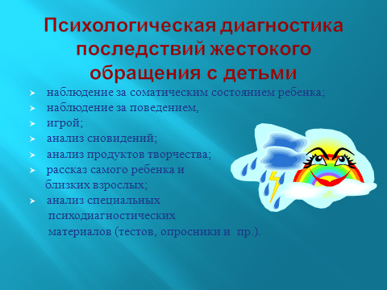
12 | Жестокое обращение с детьми ведет к разнообразным последствиям, но их всех объединяет одно – ущерб здоровью ребенка или опасность для его жизни! | 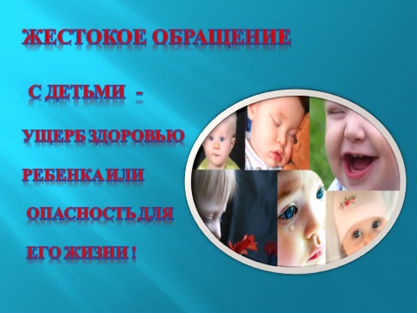
13 | Признаки жестокого обращения с ребенком разделяют на физические, поведенческие, эмоциональные и специфические. Практически ни один из признаков, приведенных ниже, не указывает в отдельности на жестокое обращение с ребенком, но становиться поводом к изучению возможного жестокого обращения с детьми. | 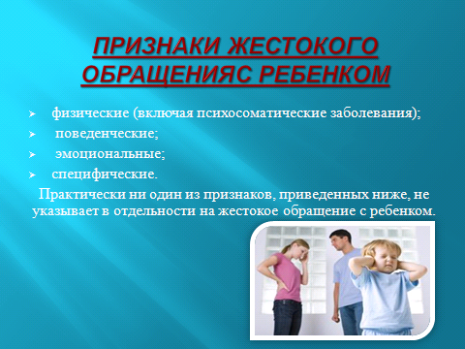
14 | Поскольку ребенок длительное время находится в детском саду, то именно педагоги могут наблюдать за его поведением и взаимоотношениями со взрослыми. Обращают внимания на ряд признаков, в том числе на внешний вид детей, как правило, у них припухлые, "заспанные" глаза, бледное лицо, всклокоченные волосы, дурные привычки (сосание пальцев, кусание ногтей, раскачивание), неопрятная одежда и другие признаки не ухоженности. На теле могут быть синяки, переломы, ожоги и другие травмы, происхождение которых он не может объяснить. Из-за этого ребенок во время переодевания, например, для занятий физкультурой, прячется, в жаркую погоду отказывается снять лишнюю одежду. | 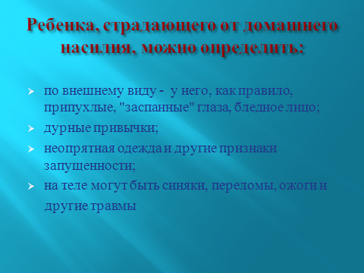
15 | Что касается поведения пострадавших детей, то они обычно подвержены неожиданной смене настроения, приступам боязливости, например, прячутся за дверь при появлении взрослого. Такой ребенок разговаривает сам с собой или играет в воображаемом мире намного больше остальных детей. Он способен также демонстрировать повышенную, агрессивность: ломать игрушки, легко ввязываться в драки. | 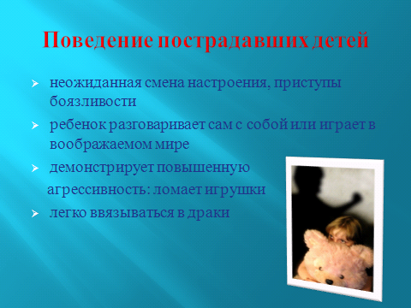
16  17 | Научными исследованиями установлено, что:  - ежегодно около 2 млн. детей в возрасте до 14 лет избиваются родителями;  - для 10% этих детей исходом становится смерть, а для 2 тыс.- самоубийство;  - более 50 тыс. детей в течение года уходят из дома.  Родительская жестокость имеет место в 49 % семей. Однако если учитывать подзатыльники, угрозы, запугивания, шлепки, то практически каждый ребенок сталкивается с проявлениями родительского насилия.  Потенциальными жертвами жестокого обращения в семье являются нежеланные, болезненные, с хроническими заболеваниями дети.  По данным статистики, 81% обидчиков моложе 40 лет.  В целом примерно 61% составляют женщины, однако пол обидчиков различается в зависимости от вида причиняемого насилия.  Отсутствие заботы часто приписывается матерям, а нанесение травм и увечий - отцам. | 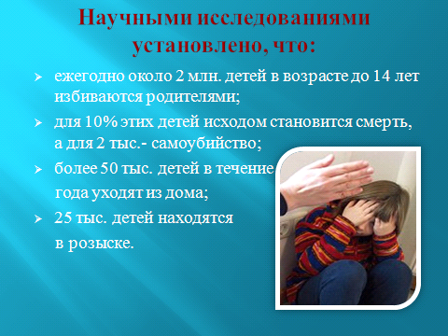  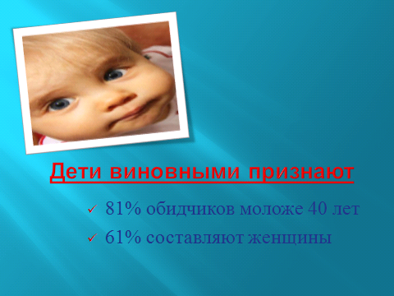
18 | Среди мотивов жестокости родителей по отношению к детям  - 50 % отмечают «стремление воспитать»,  - 30 % - месть за то, что ребенок приносит огорчения, что-то просит.  - В более чем 5 % случаев жестокость родителей становится самоцелью - крик ради крика, избиение ради избиения.  - В состоянии алкогольного опьянений 15%  - за провинности 16%,  - срывая раздражение– 19%,  - когда не могут справиться с ними другим способом – 15%, | 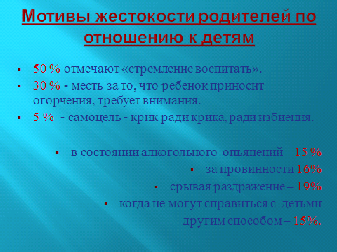
19  20 | Последствия жестокого обращения с детьми в семье  Родительская жестокость усугубляют проблемы интеллектуального развития, ведут к формированию у ребенка трусливости, лживости, возникновению у него комплексов вины, страха, появлению агрессии, неадекватной самооценки, порождает в детях представление о своей ненужности. Самый отчаянный ответ ребенка на жестокость родителей - что уже никогда и ничем не исправить - суицид.  Спасибо за внимание! | 